Сперва нужно установить настройки:

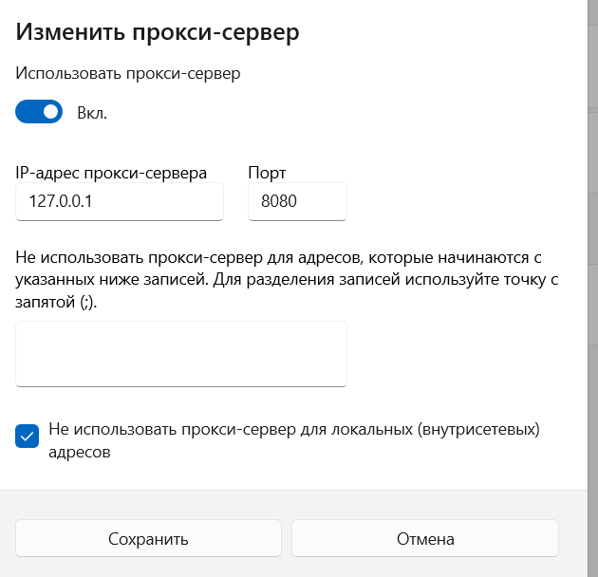

Далее пробуем открыть два предложенных сайта и видим что в консоли все выводится корректно:

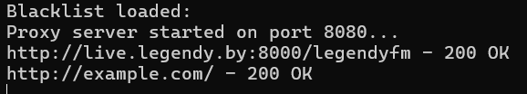

Далее если добавим данные сайты в черный список в файле blacklist.txt, то при открытии сайтов будет ошибка доступа и мы увидим соответствующий вывод в консоли:

